РАБОТА №4. АВТОКОРРЕЛЯЦИОННАЯ И ВЗАИМНОКОРРЕЛЯЦИОННАЯ ФУНКЦИЯ ДИСКРЕТНЫХ И НЕПРЕРЫВНЫХ СИГНАЛОВ

Цель работы: изучение АКФ и ВКФ дискретных и непрерывных сигналов.

Планируемая продолжительность: 2 академических часа.

Тип работы: с использованием компьютерных средств

В данной работе в качестве основного инструмента используется язык программирования Python. Общие принципы решения задач описаны только для Python вне зависимости от какого-либо окружения, поэтому вы можете использовать любой редактор кода, например JupyterLab, Jupyter Notebook, VSCode и т.д.

**Теоретические основы**

В общем случае взаимная корреляция сигналов описывается выражением:

$$\left(f∙g\right)\left(τ\right)=\int_{-∞}^{+∞}{\overline{f}}\left(t\right)g\left(t-τ\right)dt,$$

а в некоторых источниках встречается другое обозначение, отличное знаком перед t: $$\left(f∙g\right)\left(τ\right)=\int_{-∞}^{+∞}{\overline{f}}\left(t\right)g\left(t-τ\right)dt,$$

где $\overline{f}\left(t\right)$ обозначает комплексное сопряжение и в случае используемы нами действительны сигналов может быть опущен.

Эта функция характеризует степень «похожести» $f\left(t\right)$ на $g\left(t\right)$ при текущем $τ$.

То есть, по взаимно корреляционной функции (ВКФ) двух сигналов можно построить график со значениями сдвига $τ$ по оси абсцисс. На данном графике видно, где сигналы более похожи – при смещении второго на положительный сдвиг (часть графика при $τ>0$) или же при его смещении на отрицательный сдвиг (часть графика при $τ<0$).

Пример графика ВКФ приведен на рисунке ниже. Здесь мы видим, что сигналы максимально похожи при сдвиге второго из них на $τ=2$.

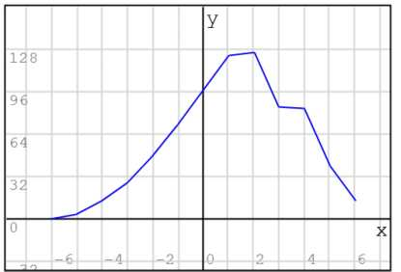

Рисунок 4.1 – Пример ВКФ

Автокорреляционная функция (АКФ) — это частный случай ВКФ, в котором в качестве второго сигнала используется первый (то есть ВКФ сигнала с самим собой):

$$\left(f∙f\right)\left(τ\right)=\int_{-∞}^{+∞}{\overline{f}}\left(t\right)f\left(t-τ\right)dt,$$

Функция АКФ симметрична относительно $τ=0$ и обязательно имеет максимум в $τ=0$ , поскольку сигнал не может быть более похож сам на себя, чем при нулевом сдвиге. В случае с АКФ можно строить только половину графика (обычно ту, что соответствует $τ≥0$) из-за его симметричности. Пример АКФ представлен на рисунке ниже.

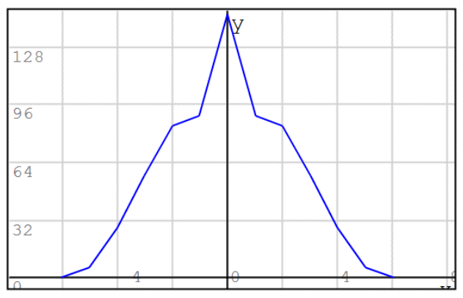

Рисунок 4.2 – Пример АКФ

АКФ используют для выявления зависимостей в сигналах, не поддающихся визуальному анализу. К примеру, АКФ случайного сигнала имеет максимум при $τ=0$ и не имеет никаких выраженных зависимостей на графике при $τ≠0$. Если же, как на рисунке ниже, визуально случайный сигнал является результатом сложения периодического сигнала (в данном случае синусоиды) и шума, периодическая составляющая будет четко видна на графике АКФ.

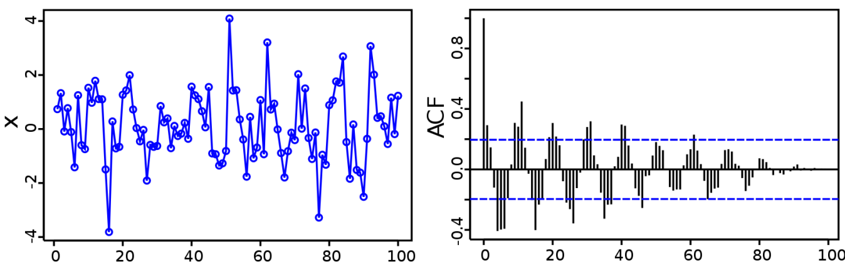

Рисунок 4.3 – Пример выявления полезной   
составляющей по АКФ

**ВКФ и АКФ дискретного сигнала**

Подготовим окружение. Через pip установим все необходимые пакеты.

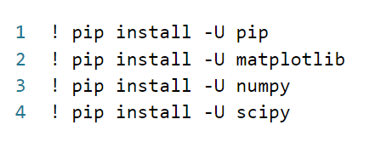

Рисунок 4.4 – Установка пакетов

И импортируем следующее:

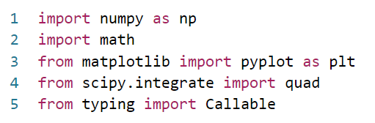

Рисунок 4.5 – Импортирование модулей

Напишем заранее метод для отображения графика для данных вида $y=f(x)$.

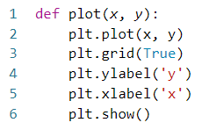

Рисунок 4.6 – Функция построения графика

Сперва зададим два дискретных сигнала, в виде массивов чисел с одинаковым размером:

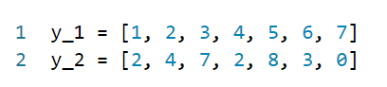

Рисунок 4.7 – Задание массивов

Для осуществления различных преобразований сигналов удобно задавать эти преобразования в общем виде функцией и вызывать для обработки конкретных массивов. Зададим функцию для вычисления ВКФ при текущем сдвиге, ориентируясь на следующее выражение:

$$\sum_{k=0}^{K-n}{s_{k}}s_{k-n},$$

где n – сдвиг между массивами (а также номер элемента в ВКФ),

k – номер элемента в первом массиве.

То есть, ВКФ двух массивов также будет массивом, причем каждый из его элементов будет рассчитываться как сумма произведений всех перекрывающихся элементов. Чтобы задать функцию вычисления текущего (k-го) элемента ВКФ, можно реализовать следующий метод.

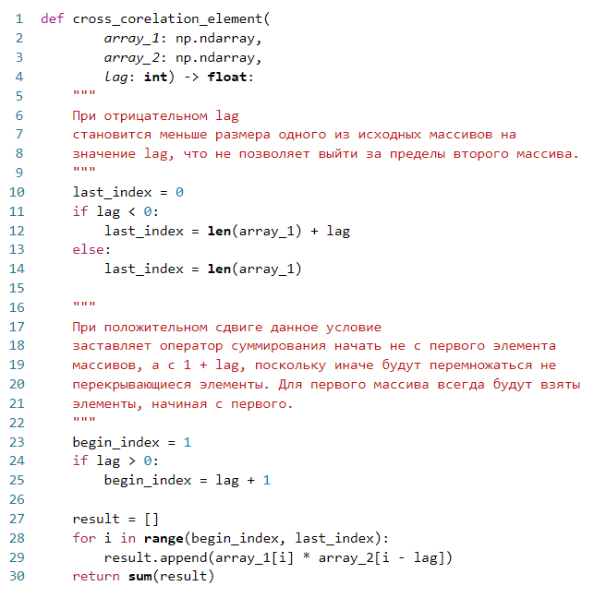

Рисунок 4.8 – Алгоритм вычисления   
текущего (k-го) элемента ВКФ

Пояснения в шести кавычках писать не нужно, это всего лишь комментарий к тому, как работает алгоритм. Также необязательно писать типизацию к входным и выходным параметрам, это, например np.ndarray или ­­ ­­. Такая типизация может помочь интегрированным средам разработки, понять, что за объект будет на входе и выходе, и вызвать подсказки к методам в соответствии с типом, если среда опять же эти подсказки поддерживает.

­­Теперь нужно задать сдвиг. Как было сказано в рамках прошлого занятия, для дискретных отсчетов функция корреляции может быть найдена в диапазоне сдвига от $-(N-1)$ до $(N-1)$, где N – число отсчетов в сигнале. Напишем для этого функцию, приведённую ниже.

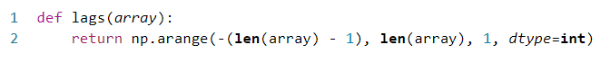

Рисунок 4.9 – Функция создания смещений   
на основе существующего массива

Чтобы вручную не задавать пределы массива смещений на вход будем передавать некоторый массив и на его основе получаем N встроенной функцией len. При помощи функции [np.arange](https://numpy.org/doc/stable/reference/generated/numpy.arange.html) создаём массив смещений от –(len(array) - 1) до –(len(array) - 1) (второй аргумент в np.arrange берёт предел не включительно).

Теперь осталось скомбинировать наши функции, при каждом сдвиге нужно записать результат вычисления   
текущего (k-го) элемента ВКФ в массив.

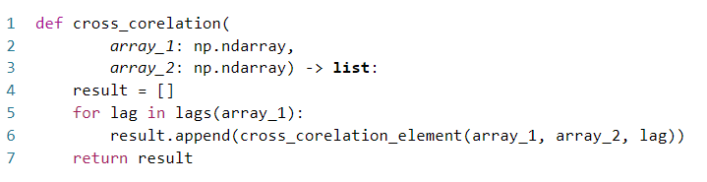

Рисунок 4.10 – Функция создания смещений   
на основе существующих массивов

Вызовем эти функции и нарисуем полученные графики при помощи реализованного в самом начале метода plot.

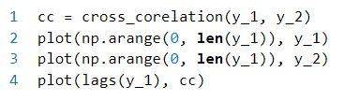

Рисунок 4.11 – Вызов функций

Таким образом получим следующие графики.

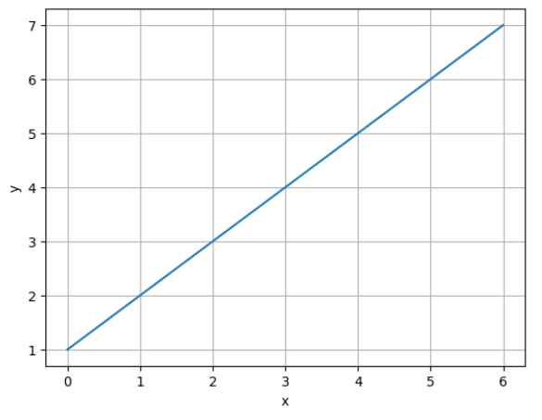

Рисунок 4.12 – График сигнала y_1

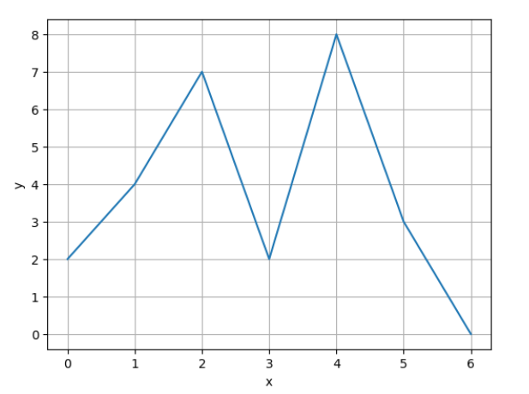

Рисунок 4.13 – График сигнала y_2

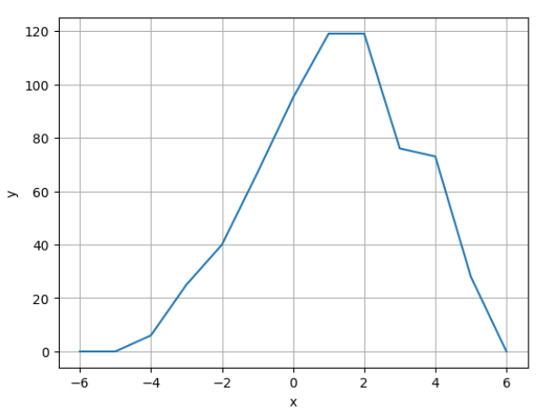

Рисунок 4.14 – График ВКФ y_1 и y_2

Как видно из последнего графика наиболее похожей функция y_1 похожа на y_2 при смещении равном 2.

Теперь найдем АКФ для сигнала, заданного некоторой функцией. Для этого сначала реализуем функцию $y=sin⁡(\frac{x∙π}{12})$ по которой будем создавать массив данных.

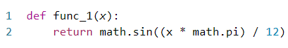

Рисунок 4.15 – Функция для генерации данных

Также зная то, что автокорреляционная функция (АКФ) – это частный случай ВКФ, в котором в качестве второго сигнала используется первый (то есть ВКФ сигнала с самим собой) напишем функцию АКФ.

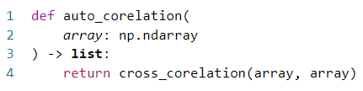

Рисунок 4.16 – Функция АКФ

Теперь создадим массив данных по func_1 при помощи функции [np.linespace](https://numpy.org/doc/stable/reference/generated/numpy.linspace.html), которая создаст массив от 1 до 100 на 100 элементов с равными промежутками между элементами и выведем её.

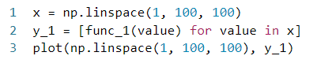

Рисунок 4.17 – Алгоритм создания данных

Получим график нашей функции на рисунке 4.17

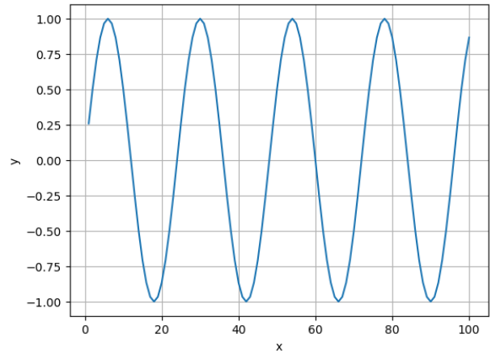

Рисунок 4.18 – График функции синуса

Осталось рассчитать АКФ y_1 и вывести полученные данные в график.



Рисунок 4.19 – Вызов графика функции АКФ с расчётом

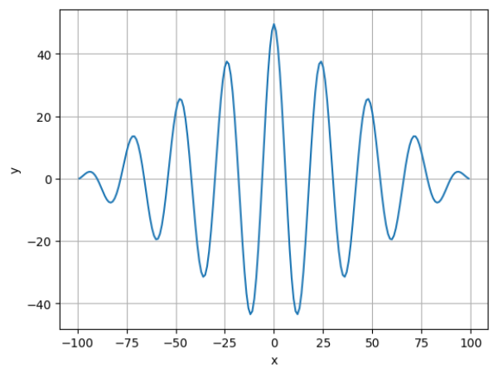

Рисунок 4.20 – График АКФ

**АКФ и ВКФ непрерывных сигналов**

Теперь рассмотрим возможность нахождения аналитического выражения АКФ для простых примеров. В нашем случае АКФ будет вычисляться согласно выражению:

$$\int_{0}^{10}{y\left(x\right)}y\left(x-T\right)dx,$$

где бесконечные пределы заменены на интервал [0;10] для простоты вычислений.

Обратите внимание, для самостоятельной работы при работе с АКФ сигналы в таблице с вариантами обозначаются как y(x) и y2(x).

Реализуем функцию contigious_corelation. Обратите внимание, теперь функции не являются массивами данных, теперь это Callable объект, иными словами, сама функция без её вызова. Помимо этого, теперь в нашу функцию передаём переменные a и b – это пределы интегрирования. Также стоит упомянуть внутреннюю функцию mul_func, для интегрирования нам не нужен результат работы функции, нам нужна сама функция, поэтому при помощи внутренней функции mul_func, которая обладает областью видимости данных до входных переменных от contigious_corelation указываем их перемножение при вызове mul_func, указывая во входных параметр x и параметр смещения T. Для интегрирования используем функцию [quad](https://docs.scipy.org/doc/scipy/reference/generated/scipy.integrate.quad.html), во входных параметрах передаём функцию mul_func, пределы интегрирования и в дополнительный аргументах args выставляем смещение. Функция [quad](https://docs.scipy.org/doc/scipy/reference/generated/scipy.integrate.quad.html) возвращает кортеж из двух элементов, а именно значение интеграла и абсолютную ошибку. Абсолютная ошибка нам не нужна, поэтому пропускаем её, выставляя прочерк вторым аргументом

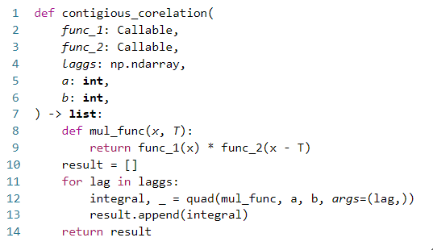

Рисунок 4.21 – Функция ВКФ для непрерывного сигнала

Создаём вторую функцию, от которой будем брать ВКФ.



Рисунок 4.22 – Вторая функция для ВКФ

Теперь осталось задать смещения вышеупомянутой функцией [np.linespace](https://numpy.org/doc/stable/reference/generated/numpy.linspace.html) вызвать реализованную функцию contigious_corelation и отобразить график результата.

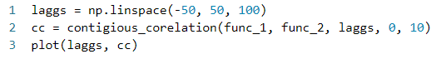

Рисунок 4.23 – Вызов ВКФ для непрерывного   
сигнала и графика для него

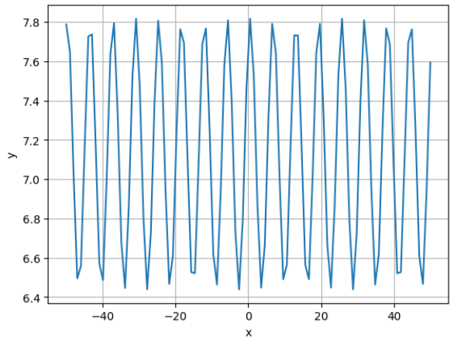

Рисунок 4.24 – График ВКФ

По аналогии с дискретным сигналом получить АКФ сигнала можно вызвав ВКФ с одинаковыми функциями. Реализуем данный подход и получим метод auto_contigious_corelation.

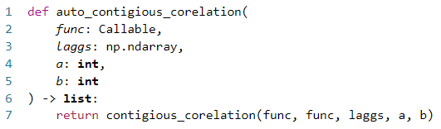

Рисунок 4.25 – АКФ   
для непрерывного сигнала

Как и до этого создаём смещения, вызываем функцию АКФ и строим график.

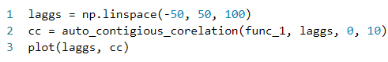

Рисунок 4.26 – Вызов АКФ

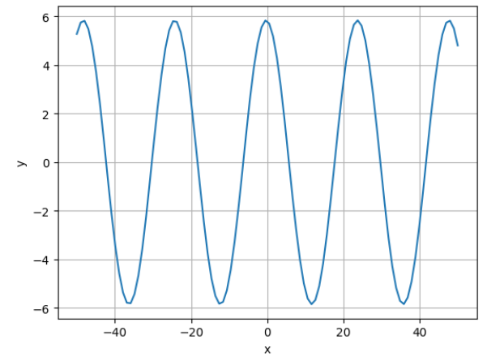

Рисунок 4.27 – График АКФ для непрерывной функции

**Задание**

Указанные значения заменяют собой соответствующие параметры для раздела, посвященного дискретным отсчетам и АКФ непрерывной функции.

